一、基本信息

作品名称： 药娘的天空

作品链接：http://book.sfacg.com/Novel/48251/

类型：现实、黑暗、都市

故事内容简介：
不愿意承认自己是男孩子的事实，而使用药物让自己变得更像女孩子一些的她们，似乎是在朝着梦想前进，却又更像是在自我麻醉。
梦，终将会醒，那灰色而朦胧的天空，也终是要面对……

故事整体基调：灰色、阴霾、抑郁

插画风格需求：（可附参考图）
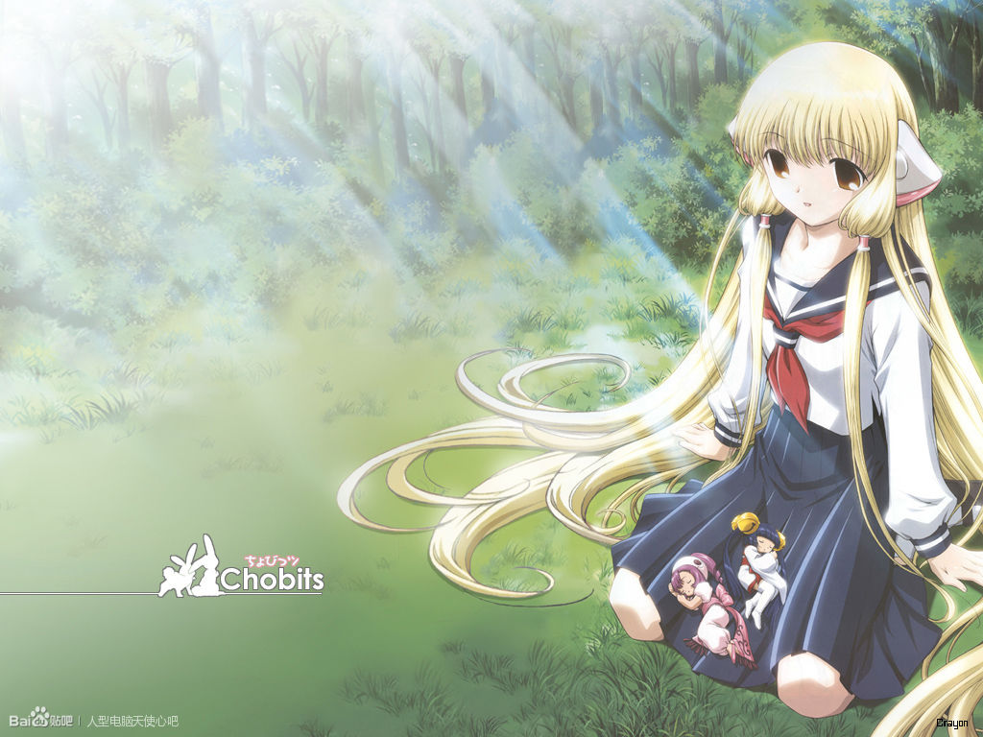
这种画风，有点怀旧的感觉的风格

尺寸：【长宽比100:80】【总体不小于1600*2000】【300dpi】

注意：黑白插插入章节必须是尚未出现的章节，也就是未来打算写到的剧情！重要！！

- 黑白插人物信息（1-2个主要人物）

姓名：苏雨晴
定位：女主角
年龄：15
外貌： 萝莉、婴儿肥（但不胖）、贫乳（重点）身高150
性格：温柔、害羞、柔软
发型：黑色齐耳短发（盖过耳朵）
身世背景： 离家出走的孩子

姓名：莫空
定位：男主角
年龄： 20
外貌：不修边幅，眼神有些沧桑的年轻男人，身高175
性格：温和、沉稳
发型：黑色短碎发（乱糟糟的那种）
身世背景： 流浪作家

- 黑白插人物参考形象

人物A服装参考：
男式衬衫外加一条黑色牛仔裤
说明： 要显得宽大一点

人物B服装参考：
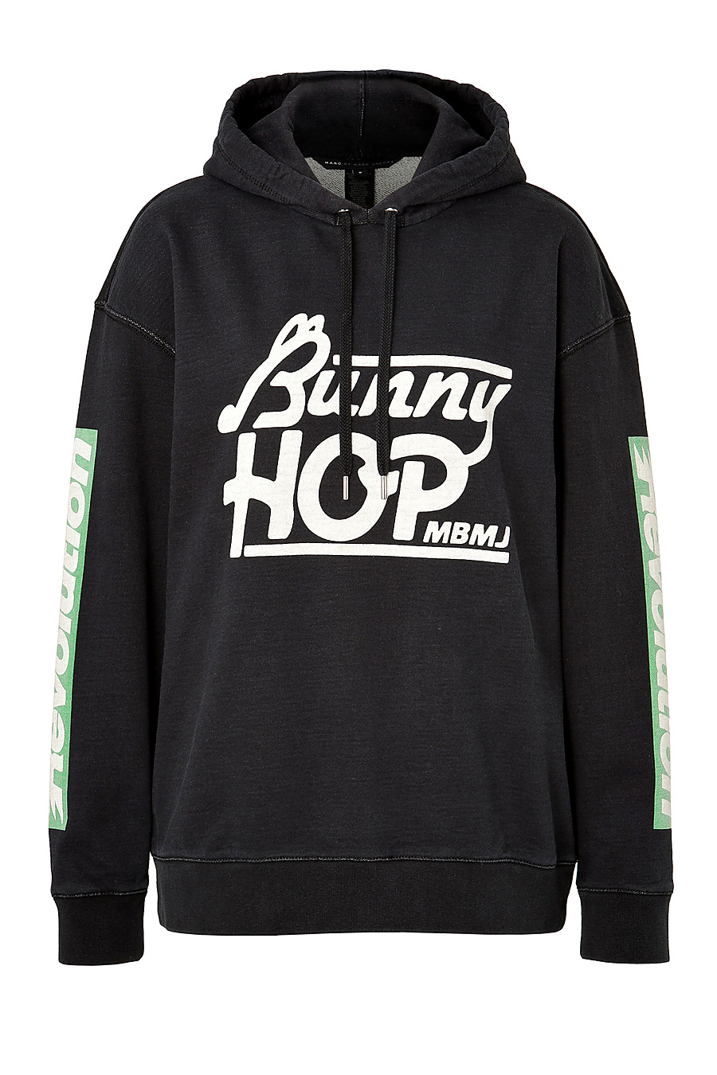
说明：黑色卫衣，带帽子的那种，衣服上的字风格如图，但改为：The wind dies
下身是黑色休闲裤
- 场景具体要求

构图参考：
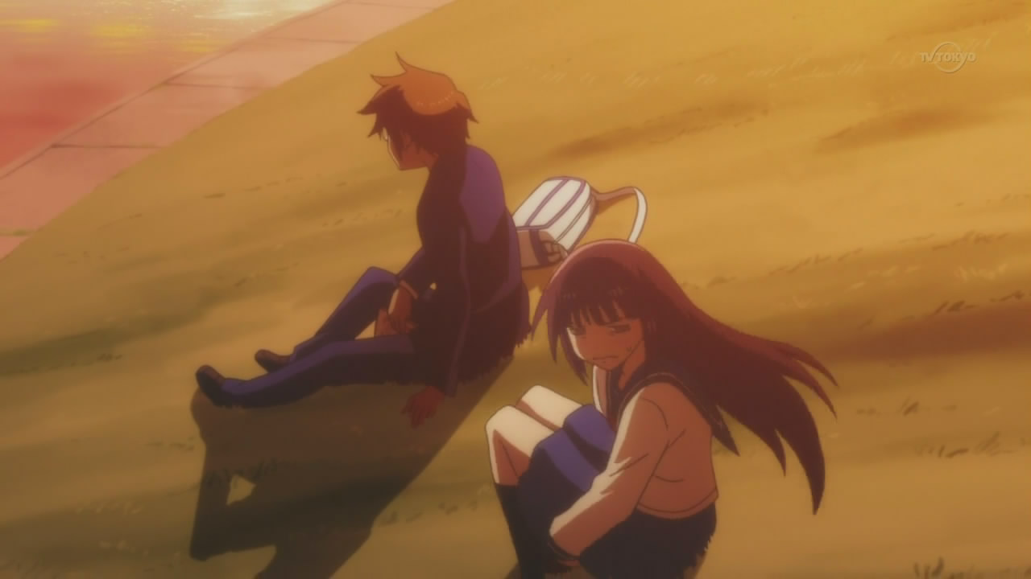
说明： 不要书包什么的，视角尽量能把两个人的脸都画进去
背景就是这样的长满了草的河堤（最好能画出草会晃动的感觉）
二人的位置差不多就是这样，但是要再靠近点，但不用平行，莫空的位置稍微向前
女主双手抱着大腿，脸贴在膝盖上，脸上露出忧伤的神情，有一滴泪滑落（就是像刘亦菲赵灵儿那样的哭法，抿着嘴，流下一滴泪……）
男主就如图所示的坐姿，眼神要沧桑，要有一种深远的感觉。
这个时候的剧情是：男主在讲故事，而女主想起了伤心往事而落泪。

- 其他要求

具体文本：
“在很久很久以前……远到连人类的祖先还在茹毛饮血的时代……”
“有一条生活在海里的鱼，渴望自己能变成一只能在天空中自由翱翔的苍鹰。”
“海，固然辽阔，但是比起无垠的天空，却又小的可怜。”
“这条鱼虽小，却很强壮，它到过海里的任何地方，不甘受到这一片海的束缚，而想去前往更广阔的天空。”
“于是这条鱼向神祈祷。”
“神回应了它，但是并不打算帮助它。”
“一条鱼，怎么可以变成一只鸟？这是自然的规律，神，既然创下了，那么，就连他自己，也要去遵守。”
“神不应该是善良的吗……？”听得有些入迷的苏雨晴问道，因为彼此都熟悉了起来，她说话也变得流畅了许多。
“哈，是啊，神是仁慈的，所以他更不会去破坏那自然的规律，就好像鱼终有一天会老死，或者被天敌捕食；就好像花儿终究会凋谢，或者被大风吹落……”
“生老病死，这是自然规律，任何生物都要经历，神，不会去破坏，这就是他的仁慈……”
“当一个人真的能长生不死了，他的人生就一定完美，就一定幸福吗？有着遗憾的世界才是完美的，才是美好的，神，所守护的，就是这份世人都无法理解的‘美好’。”
“嗯……”苏雨晴似懂非懂地点了点头。
“但是这条鱼中的强者不死心，它向恶魔祈祷，很快就得到了回应。”
“恶魔可以满足一切的愿望，但是恶魔满足每一个愿望，都得要对方付出一定的代价，这是很正常的等价交换，恶魔不会无私的付出，但他一定是最合格也是最诚信的商人。”
“是什么代价……？”苏雨晴问。
年轻男人摇了摇头，道：“恶魔没有说，只是将一些闪闪发光的宝石给了鱼，当鱼将这些宝石全都吃完的时候，它就能变成鸟了。”
“诶？”
“哈哈……你是不是觉得，恶魔更像是神，而神，更像是恶魔呢？”
“嗯……有点……”
“其实所谓的神和恶魔，只是理念不同而已，这世界上，本就没有绝对的善良，和绝对的邪恶嘛……”年轻的男人摸了摸自己的胡茬，摘了一根嫩草放进嘴里轻轻地嚼了起来，“于是这条鱼开始朝着自己的梦想而努力，为了变成鸟，它每天吃一块闪闪发光的宝石。”
“宝石正好有三百六十五块，也就是说，只要一年，这条鱼就能变成能在天空中翱翔的鸟。”
“刚开始，除了让鱼觉得宝石很难吃外，并没有其他任何的效果。”
“后来，鱼开始发生了变化，它的身体两边的鱼鳍开始变大，变宽，就像是翅膀的雏形。”
“鱼很高兴，它开始更努力地吃，幻想着终有一天，自己将会变成一只鹰。”
“鱼的身体在一天天的变化，它的鱼鳞也开始渐渐地剥落，它变得越来越不像一条鱼了——当然，也不像一只鸟，它变得不伦不类的。”
“鱼群对这条奇怪的鱼发起了进攻，尽管这条鱼是鱼群中最强壮的一条，但面对如此多的鱼群进攻，它也只能仓皇逃窜，而且因为它的身体变化，让它难以习惯，也无法发挥出自己的全部实力。”
“没有任何一个鱼群能容得下它这个异类，它被所有发现它的鱼群追赶、攻击。”
“哪怕它逃得很快，随着时间的推移，也依然遍体鳞伤。”
“旧的伤口没有愈合，新的伤口又增添了上去。”
“宝石本身没有任何的副作用，如果有，或许就是在变化的过程中，它将不会受到任何鱼的认同吧。”
“三百六十五块宝石只剩下六十块了，鱼也越来越像鸟了，但是它同样遇到了一个很严重的问题，那就是它在水里呼吸，愈发的困难了。”
“这是当然的，毕竟鸟不能在水里呼吸嘛。”
“鱼已经不会再受到其他鱼的攻击了，因为它看起来已经完全是一只鸟了，它甚至能扑腾出水面，在半空中滑翔那么几秒钟。”
“只是，鱼群不再攻击它，但是鸟群，却开始排斥它——排斥它这头怪异的鸟。”
“这条鱼之后继续隐藏自己，终于，宝石只剩下五块了。”
“此时的它，陷入了最大的困境，它难以在水中汲取足够的氧气，也难以在空气中汲取足够的氧气，即使其他的生物不再攻击它，它也可能会因为缺氧而死。”
“鱼……艰难的熬过了五天，终于化为了一只雄壮的苍鹰。”
“只是它的身上还挂着伤痕，那些伤口都没有愈合，甚至有一道在最后一天被一只鸟用嘴啄破的伤口直达心脏。”
“这条鱼……虽然变成了鹰，但它，也活不久了。”
“鱼……不，变成了鹰的鱼，展开翅膀，飞上了那广阔无垠的蓝天，飞过那清冷柔软的白云，俯视着下面海，看着远处的陆地。”
“它终于体会到了在天空中自由翱翔的感觉。”
“它忍着心脏的痛楚，努力地扑扇着翅膀，想要飞得更高一点，更远一些……”
“鹰，眺望着远方的景，然后，抽搐着，跌落了下来。”
“恶魔出现在它的身旁，问它，后悔吗？”
“苍鹰不后悔，它唯一遗憾的是，没能再多感受那振翅翱翔的感觉，没能再多看看，那碧蓝而无垠的天空……”
“苍鹰最后坠回了海里，它从这里出生，死后，也葬在了这里。”
“……”
故事讲到这里，就结束了，苏雨晴却没有说话，只是呆呆地看着远方，看着那微波粼粼的湖水。
年轻男人摸了摸下巴，坐了起来，悄悄地朝苏雨晴看了一眼，发现她的脸上，正挂着两颗晶莹地泪珠。
苏雨晴察觉到年轻男人在看她，慌忙地转过身去，用手指拭去那两颗泪珠，虽然泪水没有再流下来，但她的眼圈还是红红的。
即使年轻男人什么也没问，但苏雨晴也还是心虚的小声辩解道：“那……那个……是风……风吹的……”
“哈……我知道，抱歉，勾起你不好的回忆了吗？”
“没有……”苏雨晴摇了摇头。
她其实并没有完全领会这个故事的含义，只是本能的感到伤感，仅此而已。
这个故事，对于不同的人来说，有不同的含义，但对于苏雨晴而言，却特别让她触动，所以才会觉得伤感……仅此而已。
没错，仅此而已。
……

